BÀI 5 :

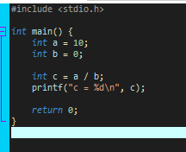

Không hiển thị được

Prompt: “Đây là lỗi khi chạy code C: Segmentation fault (core dumped). Hãy phân tích nguyên nhân và gợi ý sửa lỗi.”